**ESP8266 WiFi模块用户手册V1.0**

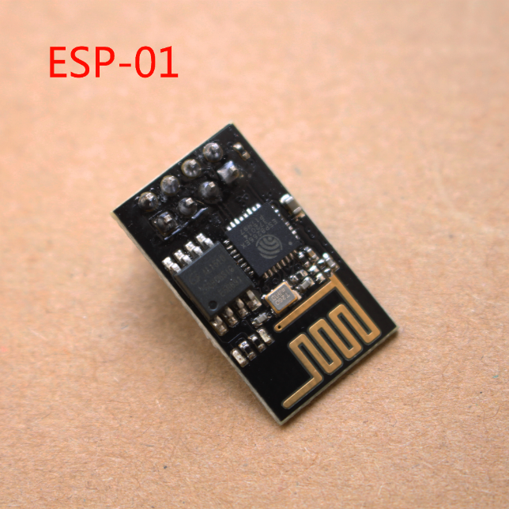

**目 录**

◻ 术语和缩写 4

1. 产品简介 4

1.1. 概述 4

1.1.1 产品特性 4

1.1.2 模块封装 4

1.1.3 模块基本参数 4

1.2. 硬件介绍 4

1.3. 功耗 4

1.4. 射频指标 4

1.5. 尺寸 4

1.6. WiFi 天线 4

1.7. 推荐炉温曲线 4

2. 功能描述 4

2.1. 主要功能 4

2.2. 工作模式 4

2.3. 应用领域 4

2.4. AiCloud 4

3. 全功能测试版介绍 4

3.1. 测试步骤 4

3.2. 基础AT指令 4

3.2.1 测试AT 4

3.3. WiFi功能AT指令 4

3.3.1 选择WiFi应用模式：AT+CWMODE 4

3.3.2 列出当前可用接入点:AT+CWLAP 4

3.3.3 加入接入点:AT+CWJAP 4

3.3.4 退出接入点:AT+CWQAP 4

3.3.5 设置AP模式下的参数:AT+CWSAP 4

3.4. TCPIP AT指令 4

3.4.1 建立TCP/UDP连接：AT+CIPSTART 4

3.4.2 获得TCP/UDP连接状态：AT+CIPSTATUS 4

3.4.3 启动多连接：AT+CIPMUX 4

3.4.4 发送数据：AT+CIPSEND 4

3.4.5 关闭TCP/UDP连接：AT+CIPCLOSE 4

3.4.6 获取本地IP地址：AT+CIFSR 4

3.4.7 选择TCPIP应用模式：AT+CIPMODE 4

3.4.8 设置服务器主动断开的超时时间：AT+CIPSTO 4

3.4.9 设置波特率：AT+CIOBAUD 4

4. 产品试用 4

**表格目录**

表格 1 术语和缩写 4

表格 2 模块技术规格 7

表格 3 Pin脚定义 10

表格 4 功耗数据 11

表格 5 射频指标 12

**图 目录**

图 2 模块管脚排列图 8

图 3 天线图 13

图 4 WiFi射频参考电路图 14

图 5 推荐回流曲线图 14

图 6 全功能测试板板正面视图 16

## 术语和缩写

|  |  |
| --- | --- |
| **缩写** | **描述** |
| **WiFi** | Wireless Fidelity |
| **UART** | Universal Asynchronous Receiver & Transmitter |
| **DTIM** | Delivery Traffic Indication Message |
| **SOC** | System On a Chip |
| **P2P** | Point to Point |
| **TCP** | Transmission Control Protocol |
| **IP** | Internet Protocol |
| **STBC** | Space-Time Block Coding |
| **MIMO** | Multiple Input Multiple Output |
| **MPDU** | MAC Protocol Data Unit |
| **MSDU** | MAC Server Data Unit |
| **IEEE** | [Institute Of Electrical And Electronics Engineers](http://www.chazidian.com/dict/Institute%20Of%20Electrical%20And%20Electronics%20Engineers/) |
| **bps** | Bits Per Second |
| **CCK** | Corporate Control Key |
| **DQPSK** | Differential Quadrature Phase Shift Keying |
| **DBPSK** | Differential Binary Phase Shift Keying |
| **QAM** | Quadrature Amplitude Modulation |
| **OFDM** | Orthogonal Frequency Division Multiplexing |
| **WPA** | Wi-Fi Protected Access |
| **WPS** | Wi-Fi Protected Setup |
| **TKIP** | Temporal Key Integrity Protocol |
| **WAPI** | Wlan Authentication And Privacy Infrastructure |
| **WEP** | Wired Equivalent Privacy |
| **CRC** | Cyclic Redundancy Check |

表格 1 术语和缩写

# 产品简介

## 概述

ESP8266是一款超低功耗的UART-WiFi 透传模块，拥有业内极富竞争力的封装尺寸和超低能耗技术，专为移动设备和物联网应用设计，可将用户的物理设备连接到Wi-Fi 无线网络上，进行互联网或局域网通信，实现联网功能。

ESP8266封装方式多样，天线可支持板载PCB天线，IPEX接口和邮票孔接口三种形式；

ESP8266可广泛应用于智能电网、智能交通、智能家具、手持设备、工业控制等领域。

更多资料，请访问安信可开源社区 [www.ai-thinker.com](http://www.ai-thinker.com)

### 产品特性

* 支持无线802.11 b/g/n 标准
* 支持STA/AP/STA+AP 三种工作模式
* 内置TCP/IP协议栈，支持多路TCP Client连接
* 支持丰富的Socket AT指令
* 支持UART/GPIO数据通信接口
* 支持Smart Link 智能联网功能
* 支持远程固件升级（OTA）
* 内置32位MCU，可兼作应用处理器
* 超低能耗，适合电池供电应用
* 3.3V 单电源供电

### 模块封装

ESP8266支持五种封装形式，极大的丰富了客户的可选择性，方便应用于各种物联网硬件终端场合。

1. 2.54标准直插工艺
2. 贴片封装
3. 底贴工艺
4. 半孔贴片工艺
5. 超小体积封装，只有10*10毫米

### 模块基本参数

|  |  |  |
| --- | --- | --- |
| **模块** | **型号** | ESP8266-01 |
| **主芯片** | ESP8266 |
| **无线参数** | **无线标准** | IEEE 802.11b/g/n |
| **频率范围** | 2.412GHz-2.484GHz |
| **发射功率** | 802.11b: +16 +/-2dBm (@11Mbps) |
| 802.11g: +14 +/-2dBm (@54Mbps) |
| 802.11n: +13 +/-2dBm (@HT20, MCS7) |
| **接收灵敏度** | 802.11b: -93 dBm (@11Mbps ,CCK) |
| 802.11g: -85dBm (@54Mbps, OFDM) |
| 802.11n: -82dBm (@HT20, MCS7) |
| **天线形式** | 外置：邮票孔接口 |
| 外置：I-PEX 连接器、SMA 连接器 |
| 内置：板载PCB 天线 |
| **硬件参数** | **硬件接口** | UART，IIC，PWM，GPIO，ADC |
| **工作电压** | 3.3V |
| **GPIO驱动能力** | Max：15ma |
| **工作电流** | 持续发送下=>  平均值：~70mA,峰值: 200mA  正常模式下=>  平均: ~12mA,峰值: 200mA  待机：<200uA， |
| **工作温度** | -40℃~125℃ |
| **存储环境** | 温度：<40℃，相对湿度：<90%R.H. |
| **尺寸** | 板载PCB天线：14.3mm*24.8mm*1mm； |
| **串口透传** | **传输速率** | 110-921600bps |
| **TCP Client** | 5个 |
| **软件参数** | **无线网络类型** | STA/AP/STA+AP |
| **安全机制** | WEP/WPA-PSK/WPA2-PSK |
| **加密类型** | WEP64/WEP128/TKIP/AES |
| **固件升级** | 本地串口，OTA远程升级 |
| **网络协议** | IPv4, TCP/UDP/FTP/HTTP |
| **用户配置** | AT+指令集, Web 页面 Android/iOS 终端, Smart Link 智能配置APP |

表格 2 模块技术规格

## 硬件介绍

ESP8266硬件接口丰富，可支持UART，IIC，PWM，GPIO，ADC等，适用于各种物联网应用场合。

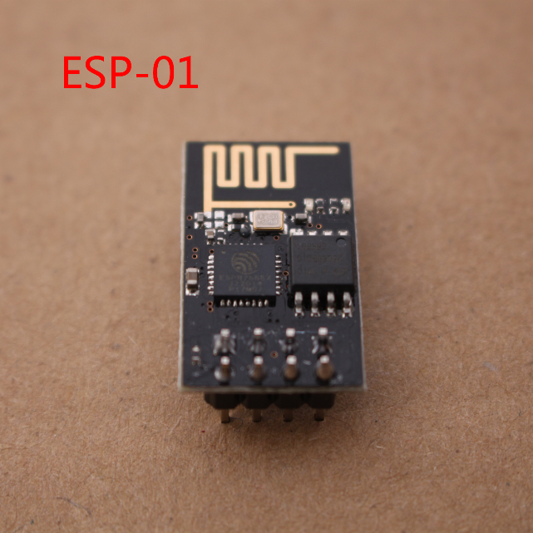

图 2 模块管脚排列图

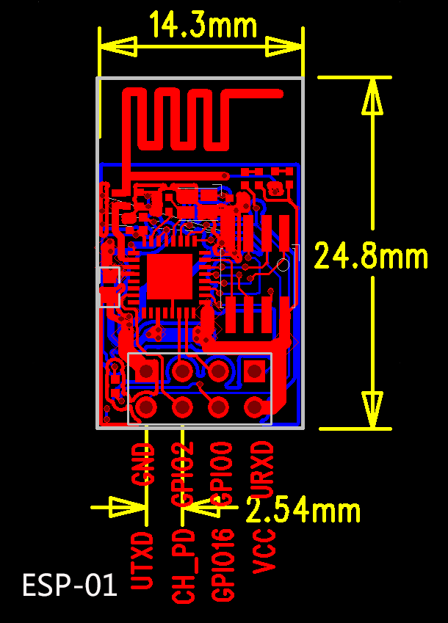

|  |  |  |
| --- | --- | --- |
| **PIN** | **Function** | **Description** |
| 8 | URXD | 1. UART_RXD，接收； 2. General Purpose Input/Output：GPIO3； |
| 1 | UTXD | 1. UART_TXD，发送；   2）General Purpose Input/Output：GPIO1；  3）开机时禁止下拉； |
| 5 | RESET（GPIO 16） | 外部Reset信号，低电平复位，高电平工作（默认高）； |
| 2 | GND | GND |
| 7 | VCC | 3.3V，模块供电； |
| 6 | GPIO0 | 1. 默认WiFi Status：WiFi工作状态指示灯控制信号； 2. 工作模式选择：   上拉：Flash Boot，工作模式；  下拉：UART Download，下载模式； |
| 3 | CH_PD | 1. 高电平工作； 2. 低电平模块供电关掉； |
| 4 | GPIO2 | 1. 开机上电时必须为高电平，禁止硬件下拉； 2. 内部默认已拉高 |

表格 3 Pin脚定义

## 功耗

下列功耗数据是基于3.3V的电源、25°的环境温度下测得。

[1] 所有测量均在天线接口处完成。

[2] 所有发射数据是基于 90% 的占空比，在持续发射的模式下测得的。

|  |  |  |  |  |
| --- | --- | --- | --- | --- |
| **模式** | **最小值** | **通常** | **最大值** | **单位** |
| 传送802.11b，CCK 1Mbps，Pout=+19.5dBm |  | 215 |  | mA |
| 传送802.11b，CCK 11Mbps，Pout=+18.5dBm |  | 197 |  | mA |
| 传送802.11g，OFDM54 Mbps，Pout=+16dBm |  | 145 |  | mA |
| 传送802.11n，MCS7，Pout=+14dBm |  | 135 |  | mA |
| 接收802.11b，包长1024字节，-80dBm |  | 100 |  | mA |
| 接收802.11g，包长1024字节，-70dBm |  | 100 |  | mA |
| 接收802.11n，包长1024字节，-65dBm |  | 102 |  | mA |
| 系统待机模式 |  | 70 |  | mA |
| 关机 |  | 0.5 |  | μA |

表格 4 功耗数据

## 射频指标

以下数据是在室内温度下，电压为3.3V时测得。

|  |  |  |  |  |
| --- | --- | --- | --- | --- |
| **描述** | **最小值** | **通常** | **最大值** | **单位** |
| 输入频率 | 2412 |  | 2484 | MHz |
| 输入电阻 |  | 50 |  | Ω |
| 输入反射 |  |  | -10 | dB |
| 72.2Mbps下，PA的输出功率 | 14 | 15 | 16 | dBm |
| 802.11b模式下，PA的输出功率 | 17.5 | 18.5 | 19.5 | dBm |
| **灵敏度** | | | | |
| CCK 1Mbps |  | -98 |  | dBm |
| CCK 11Mbps |  | -91 |  | dBm |
| 6Mbps(1/2BPSK) |  | -93 |  | dBm |
| 54Mbps(3/4 64-QAM) |  | -75 |  | dBm |
| HT20，MCS7（65Mbps，72.2Mbps） |  | -71 |  | dBm |
| **邻频抑制** | | | | |
| OFDM，6Mbps |  | 37 |  | dB |
| OFDM，54Mbps |  | 21 |  | dB |
| HT20，MCS0 |  | 37 |  | dB |
| HT20，MCS7 |  | 20 |  | dB |

表格 5 射频指标

注：

1）72.2Mbps是在802.11n模式下，MCS=7，GI=200uS时测得；

2）802.11b模式下最高可达+19.5dBm的输出功率；

## 尺寸

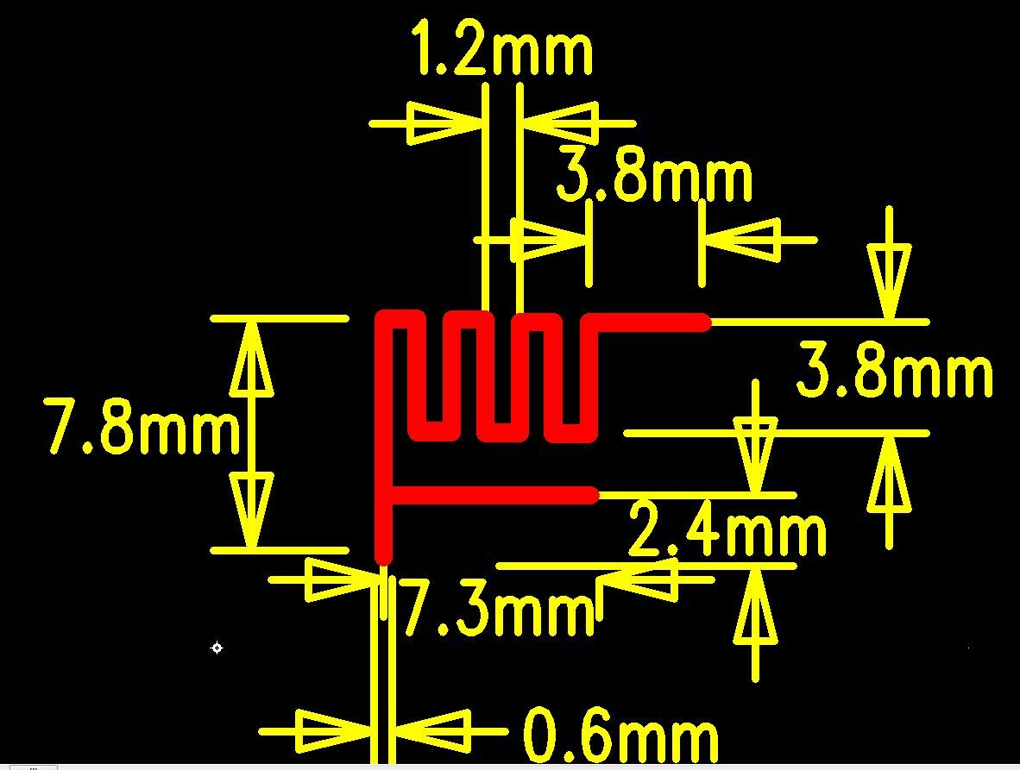

图 3 天线图

1. ESP8266模块PCB封装可以提供，请联系客服索取；

## WiFi 天线

ESP8266支持三种天线接口形式：板载PCB天线、IPEX接口和邮票孔接口，板载PCB天线和IPEX接口天线客户可直接使用，无需添加任何匹配电路。如果客户需要在大板上设计天线部分，可使用ESP8266邮票孔天线接口，这种设计时大板需要预留匹配电路，如下：

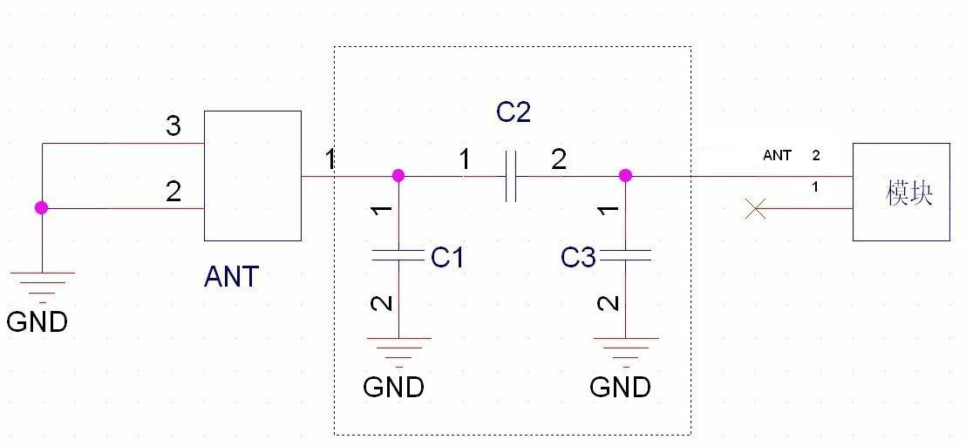

图 4 WiFi射频参考电路图

注:

1、以上虚线框的部分需要进行天线匹配，以实际天线匹配的电子元器件参数为准；

2、以上为RF走线要做50欧姆阻抗，禁止90度直角走线，长度不能超过15mm；

## 推荐炉温曲线

Refer to IPC/JEDEC standard；Peak Temperature : <250°C；Number of Times: ≤2 times；



图 5 推荐回流曲线图

# 功能描述

## 主要功能

ESP8266可以实现的主要功能包括：串口透传，PWM 调控，GPIO控制。

串口透传：数据传输，传输的可靠性好，最大的传输速率为：460800bps。

PWM 调控：灯光调节，三色LED 调节，电机调速等。

GPIO控制：控制开关，继电器等。

## 工作模式

ESP8266模块支持STA/AP/STA+AP 三种工作模式。

* STA 模式：ESP8266模块通过路由器连接互联网，手机或电脑通过互联网实现对设备的远程控制。
* AP 模式：ESP8266模块作为热点，实现手机或电脑直接与模块通信，实现局域网无线控制。
* STA+AP 模式：两种模式的共存模式，即可以通过互联网控制可实现无缝切换，方便操作。

## 应用领域

* 串口CH340 转Wi-Fi；
* 工业透传DTU；
* Wi-Fi 远程监控/控制；
* 玩具领域；
* 色LED 控制；
* 消防、安防智能一体化管理；
* 智能卡终端，无线POS 机，Wi-Fi 摄像头，手持设备等。

## AiCloud

AiCloud为安信可科技（Ai-Thinker）推出的互联网云平台服务。用户可以在平台上对设备进行监控和管理，实现大数据管理和分析，使设备真正实现智能化。

AiCloud可将打包全套的服务器解决方案，为客户省去成本，加快开发进度。

AiCloud可接受客户的定制化需求，Web 页面配置，Android/iOS 平台App均可支持。

# 全功能测试版介绍

Ai-Thinker可提供专门的UART_WiFi全功能测试板供客户研发测试ESP8266使用，通过该开发板，传统的串口设备或MCU设备可以方便的接入WiFi网络，通过网络实现对设备的管理与控制。

该开发板可提供UART串口数据传输解决方案、RGB灯光调节、智能插座等硬件演示方案；

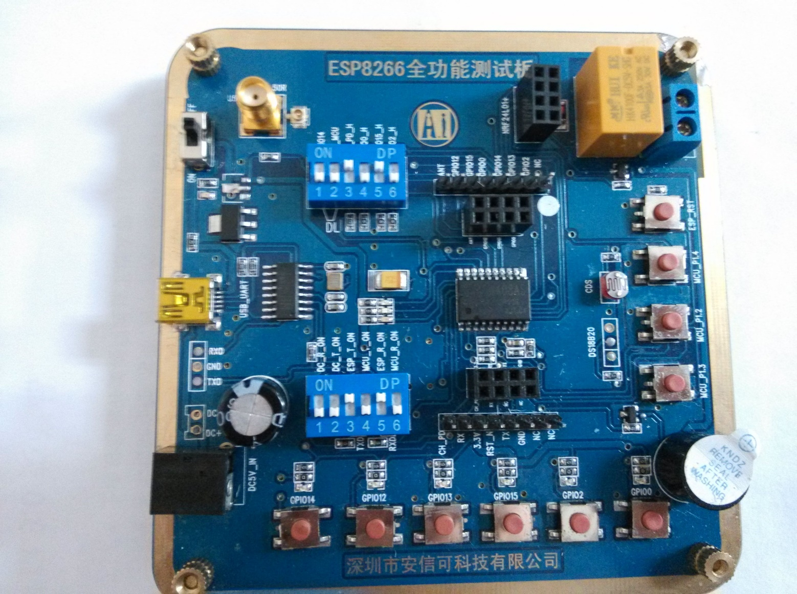

图 6 全功能测试板板正面视图

Notice：

由于本全功能测试板利用模块的外围管脚兼容设计了不同的应用，故需要通过拨码开关选择和区分；

1. 011010,110000 默认模式，可直接用手机app控制；
2. 011010,001010 串口调试模式；
3. 011110,001010 串口下载模式；
4. 011010,000101 单片机下载模式；

## 测试步骤

服务器和客户端要搭载在同一个网络上（要么同时搭载在路由器上要么同时搭载在模块上，）  
1.搭载在路由器上（手机/PC直接连接到路由器，模块通过AT+CWJAP="SSID","PWD"链接到路由器）  
2.搭载在模块上（手机/PC连接到模块wifi上即Esp8266，模块不用设置）  
首先要设置服务器（手机、PC、模块都可以模拟服务器）  
1.模块作为服务器，AT指令设置模块进入server模式，tcp调试助手连接模块。  
       
2.PC作为服务器，设置pc端为tcp server模式，模块作为客户端向pc申请端口（AT+CIPSTART="pc端IP",端口）  
    
  
3.手机作为服务器和pc作为服务器原理相同（手机默认server模式，等待模块连接）  
    
  
  
4.透传模式测试  
  上电之后，执行AT指令  
（  
AT+CWMODE=3  
AT+RST  
AT+CIPMODE=1            "设置透传模式"  
......                             "正常tcp连接测试"

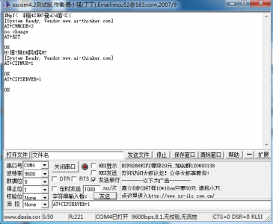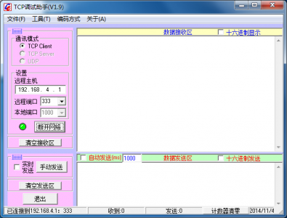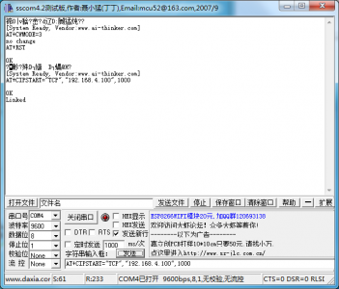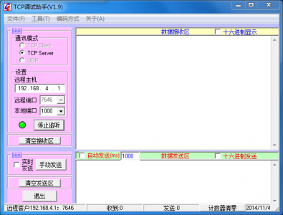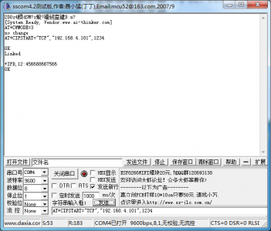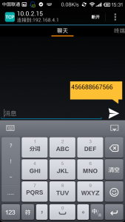

注意透传只能在单连接模式下进行，所以在建立连接之前一定要用（AT+CIPMUX=0 设置单连接）      
  
如何退出透传模式  
   
  
5.UDP模式

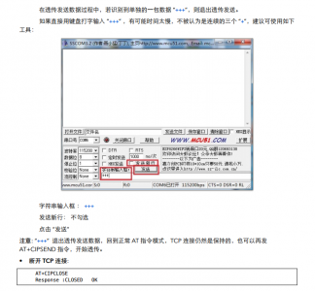

注：以下IP和端口等只是演示用，具体以每个PC和模块为准

1）首先检查模块IP地址

     AT+CIFSR  
2）设置模块进入UDP服务模式并监听广播域

     AT+CIPMUX=1  
     AT+CIPSTART=0,"UDP","255.255.255.255",1000,50000,1  
3）在局域网内向模块的UDP服务发送数据

4）模块收到数据  
   
5）模块发送数据  
AT+CIPSEND=0,5

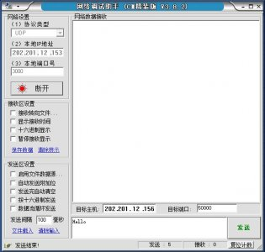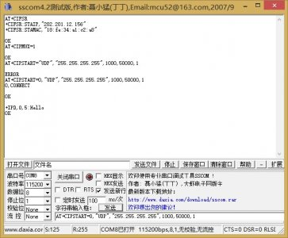

6）计算机接收到数据

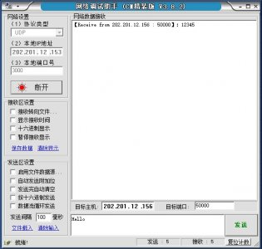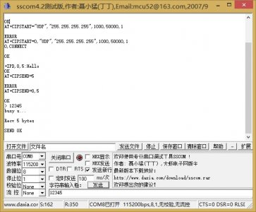

单独版本的AT指令集看这里:[ESP8266基本测试教程！！！（新增透传模式的测试）](http://www.ai-thinker.com/forum.php?mod=viewthread&tid=420&extra=page%3D1)

## 基础AT指令



### 3.2.1 测试AT

语法规则：

|  |  |  |
| --- | --- | --- |
| 命令类型 | 语法 | 返回和说明 |
| 执行命令 | AT | OK |

## WiFi功能AT指令

### 3.3.1 选择WiFi应用模式：AT+CWMODE

语法规则：

|  |  |  |
| --- | --- | --- |
| 命令类型 | 语法 | 返回和说明 |
| 设置命令 | AT+CWMODE = <mode> | OK |
| 此指令需重启后生效(AT+RST) |
| 查询命令 | AT+CWMODE? | +CWMODE:<mode>  OK |
| 当前处于哪种模式？ |
| 测试命令 | AT+CWMODE? | +CWMODE:(<mode>取值列表)  OK |
| 当前可支持哪些模式？ |

参数定义：

|  |  |  |  |
| --- | --- | --- | --- |
| 参数 | 定义 | 取值 | 对取值的说明 |
| <mode> | WiFi应用模式 | 1 | Station模式 |
| 2 | AP模式 |
| 3 | AP+Station模式 |

### 列出当前可用接入点:AT+CWLAP

语法规则：

|  |  |  |
| --- | --- | --- |
| 命令类型 | 语法 | 返回和说明 |
| 执行命令 | AT+CWLAP | +CWLAP: <ecn>,<ssid>,<rssi>[,<mode>]  OK |
| 此指令返回AP列表 |

参数定义：

|  |  |  |  |
| --- | --- | --- | --- |
| 参数 | 定义 | 取值 | 对取值的说明 |
| <ecn> | 加密方式 | 0 | OPEN |
| 1 | WEP |
| 2 | WPA_PSK |
| 3 | WPA2_PSK |
| 4 | WPA_WPA2_PSK |
| <ssid> | 接入点名称 |  | 字符串参数 |
| <rssi> | 信号强度 |  |  |
| <mode> | 连接模式 | 0 | 手动连接 |
| 1 | 自动连接 |

### 3.3.3 加入接入点:AT+CWJAP

语法规则：

|  |  |  |
| --- | --- | --- |
| 命令类型 | 语法 | 返回和说明 |
| 设置命令 | AT+CWJAP=<ssid>,<pwd> | OK 或 ERROR |
| 加入该AP成功则返回OK，失败则返回ERROR |
| 查询命令 | AT+CWJAP? | +CWJAP:<ssid>  OK |
| 返回当前选择的AP |

参数定义：

|  |  |  |  |
| --- | --- | --- | --- |
| 参数 | 定义 | 取值 | 对取值的说明 |
| <ssid> | 接入点名称 |  | 字符串型 |
| <pwd> | 密码 |  | 字符串型，最长64字节，ASCII编码 |

### 3.3.4 退出接入点:AT+CWQAP

语法规则：

|  |  |  |
| --- | --- | --- |
| 命令类型 | 语法 | 返回和说明 |
| 执行命令 | AT+CWQAP | OK |
| 表示成功退出该AP |
| 测试命令 | AT+CWQAP=? | OK |
| 查询该命令是否支持 |

### 设置AP模式下的参数:AT+CWSAP

语法规则：

|  |  |  |
| --- | --- | --- |
| 命令类型 | 语法 | 返回和说明 |
| 设置命令 | AT+CWSAP=<ssid>,<pwd>,<chl>, <ecn> | OK |
| 设置参数成功 |
| 查询命令 | AT+CWSAP? | OK |
| 查询当前AP参数 |

参数定义：

|  |  |  |  |
| --- | --- | --- | --- |
| 参数 | 定义 | 取值 | 对取值的说明 |
| <ecn> | 加密方式 | 0 | OPEN |
| 1 | WEP |
| 2 | WPA_PSK |
| 3 | WPA2_PSK |
| 4 | WPA_WPA2_PSK |
| <ssid> | 接入点名称 |  | 字符串参数 |
| <pwd> | 密码 |  | 字符串型，最长64字节，ASCII编码 |
| <chl> | 通道号 |  |  |

## TCPIP AT指令

### 建立TCP/UDP连接：AT+CIPSTART

语法规则：

|  |  |  |
| --- | --- | --- |
| 命令类型 | 语法 | 返回和说明 |
| 设置命令 | 单 路 连 接 (+CIPMUX=0)时：  AT+CIPSTART=<type>,<addr>,<port>  多路连接(+CIPMUX=1)时：  AT+CIPSTART=<id>,<type>,<addr>,<port> | 如果格式正确，返回：  OK  否则返回：  +CME ERROR: invalid input value  连接成功，返回：  CONNECT OK (CPIMUX=0)  <id>, CONNECT OK (CIPMUX=1)  如果连接已经存在，返回：  ALREADY CONNECT  连接失败返回：  CONNECT FAIL (CIPMUX=0)  <id>, CONNECT FAIL (CIPMUX=1) |

参数定义：

|  |  |  |  |
| --- | --- | --- | --- |
| 参数 | 定义 | 取值 | 对取值的说明 |
| <id> | Link No. | 0~4 | 表示连接序号  0号连接可client或server连接，其他id只能用于连接远程server |
| <type> | 连接类型 | “TCP”/”UDP” |  |
| <addr> | 远程服务器IP地址 |  | 字符串型 |
| <port> | 远程服务器端口号 |  |  |

### 获得TCP/UDP连接状态：AT+CIPSTATUS

语法规则：

|  |  |  |
| --- | --- | --- |
| 命令类型 | 语法 | 返回和说明 |
| 执行命令 | AT+CIPSTATUS | 如果是单路连接(AT+CIPMUX=0)，返回：  OK  STATE: <sl_state> |
| 如果是多路连接 (AT+CIPMUX=1)，返回：  OK  STATE:<ml_state> |
| 如果配置为服务器：  STATE:IP STATUS  S: <sid>,<port>,<server state>  C:<cid>, <TCP/UDP>, <IP address>, <port>, <client state> |
| 测试命令 | AT+CIPSTATUS=? | 返回：  OK |

参数定义：

|  |  |  |  |
| --- | --- | --- | --- |
| 参数 | 定义 | 取值 | 对取值的说明 |
| <sl_state> | 单连接状态 | IP INITIAL | 初始化 |
| IP STATUS | 获得本地 IP 状态 |
| TCP CONNECTING/UDP CONNECTING | TCP 连接中/UDP 端口注册中 |
| CONNECT OK | 连接建立成功 |
| TCP CLOSING/UDP CLOSING | 正在关闭 TCP 连接，正在注销 UDP 端口 |
| <ml_state> | 多链接状态 | IP INITIAL | 初始化 |
| IP STATUS | 获得本地 IP 状态 |
| <sid> | 服务器id | 0~1 | 取值为0和1 |
| <server state> | 服务器状态 | OPENING | 正在打开 |
| LISTENING | 正在监听 |
| CLOSING | 正在关闭 |
| <cid> | 客户端id | 0~4 | 取值为0,1,2,3,4 |
| <IP address> | IP 地址 | - | 字符串参数(字符串需要加引号) |
| <port> | 服务器监听端口号 | - | 整数型 |
| <client state> | 客户端状态 | CONNECTED | 已连接 |
| CLOSED | 已关闭 |

### 启动多连接：AT+CIPMUX

语法规则：

|  |  |  |
| --- | --- | --- |
| 命令类型 | 语法 | 返回和说明 |
| 设置命令 | AT+CIPMUX=<mode> | OK  如果已经处于多连接模式，则返回  Link is builded |
| 启动多连接成功 |
| 查询命令 | AT+CIPMUX? | +CIPMUX:<mode>  OK |
| 查询当前是否处在多连接模式 |

参数定义：

|  |  |  |  |
| --- | --- | --- | --- |
| 参数 | 定义 | 取值 | 对取值的说明 |
| <mode> | 是否处在多连接模式 | 0 | 单连接模式 |
| 1 | 多连接模式 |

### 发送数据：AT+CIPSEND

语法规则：

|  |  |  |  |
| --- | --- | --- | --- |
| 命令类型 | 语法 | 返回和说明 | |
| 设置命令 | 单 路 连 接 (+CIPMUX=0)时：  AT+CIPSEND=<length>  多路连接(+CIPMUX=1)时：  AT+CIPSEND=<id>,<length> | 响应 | 模块收到指令后先换行返回”>”，然后开始接收串口数据，当数据长度满length时发送数据    如果未建立连接或连接被断开，返回ERROR如果数据发送成功，返回SEND OK |
| 说明 | 发送指定长度的数据 |
| 测试指令 | AT+CIPSEND? | 响应 | 单路连接(AT+CIPMUX=0)返回：  +CIPSEND: <length>  OK |
| 多路连接(AT+CIPMUX=1)返回：  +CIPSEND: <0-7>,<length>  OK |
| 执行命令 | AT+CIPSEND | 说明 | AT+CIPMODE=1并且作为客户端模式下，进入透传模式(需要支持硬件流控，否则大量数据情况下会丢数据)  模块收到指令后先换行返回”>”，然后会发送串口接收到的数据。 |

参数定义：

|  |  |  |  |
| --- | --- | --- | --- |
| 参数 | 定义 | 取值 | 对取值的说明 |
| <length> | 数据长度 |  | 单位：字节 |
| <id> | Link No. | 0~4 | 连接序号 |

### 关闭TCP/UDP连接：AT+CIPCLOSE

语法规则：

|  |  |  |
| --- | --- | --- |
| 命令类型 | 语法 | 返回和说明 |
| 设置命令 | 单路连接时  AT+CIPCLOSE=<id> | 返回：  CLOSE OK |
| 多路连接时  AT+CIPCLOSE=<n>[,<id>] | 返回：  <n>,CLOSE OK |
| 执行命令 | AT+CIPCLOSE | 如果关闭成功，返回：  CLOSE OK  如果关闭失败，返回：  ERROR |
| 测试命令 | AT+CIPCLOSE? | 返回：  OK |
| 注意事项 | * 执行命令只对单链接有效，多链接模式下返回ERROR * 执行命令AT+CIPCLOSE 只有在TCP/UDP CONNECTING或CONNECT OK状态下才会关闭连接，否则会认为关闭失败返回ERROR * 单路连接模式下，关闭后的状态为IP CLOSE | |

参数定义：

|  |  |  |  |
| --- | --- | --- | --- |
| 参数 | 定义 | 取值 | 对取值的说明 |
| <id> | 关闭模式 | 0 | 慢关（缺省值） |
| 1 | 快关 |
| <n> | Link No. | 0~7 | 整数型，表示连接序号 |

### 获取本地IP地址：AT+CIFSR

语法规则：

|  |  |  |  |
| --- | --- | --- | --- |
| 命令类型 | 语法 | 响应和说明 | |
| 执行命令 | AT+CIFSR | 响应 | + CIFSR:<IP address>  OK  或者  ERROR |
| 测试命令 | AT+CIFSR=? | 响应 | OK |

参数定义：

|  |  |  |  |
| --- | --- | --- | --- |
| 参数 | 定义 | 取值 | 对取值的说明 |
| <IP address> | 本机目前的IP地址(station) |  |  |

### 选择TCPIP应用模式：AT+CIPMODE

语法规则：

|  |  |  |
| --- | --- | --- |
| 命令类型 | 语法 | 返回 |
| 设置命令 | AT+CIPMODE=<mode> | OK |
| 查询命令 | AT+CIPMODE? | +CIPMODE: <mode>    OK |

参数定义：

|  |  |  |  |
| --- | --- | --- | --- |
| 参数 | 定义 | 取值 | 对取值的说明 |
| <mode> | TCPIP应用模式 | 0 | 非透明传输模式，缺省模式 |
| 1 | 透明传输模式 |

### 设置服务器主动断开的超时时间：AT+CIPSTO

|  |  |  |
| --- | --- | --- |
| 命令类型 | 语法 | 返回和说明 |
| 设置命令 | AT+CIPSTO=<server timeout > | OK |
| 查询命令 | AT+CIPSTO? | + CIPSTO:<server timeout>  OK |

参数定义：

|  |  |  |  |
| --- | --- | --- | --- |
| 参数 | 定义 | 取值 | 对取值的说明 |
| <server timeout > | 用来设置服务器主动断开连接的超时时间 | 0~28800(s) | 用本命令设置好超时时间后，服务器到时间就断开连接。 |

### 设置波特率：AT+CIOBAUD

语法规则：

|  |  |  |
| --- | --- | --- |
| 命令类型 | 语法 | 返回和说明 |
| 设置命令 | AT+CIOBAUD=<rate> | 返回：  OK |

默认波特率是9600

参数定义：

|  |  |  |  |
| --- | --- | --- | --- |
| 参数 | 定义 | 取值 | 对取值的说明 |
| < rate > | 波特率，  单位bps | 0 | 自适应波特率 |
| 110 |  |
| 300 |  |
| 1200 |  |
| 2400 |  |
| 4800 |  |
| 9600 |  |
| 14400 |  |
| 19200 |  |
| 28800 |  |
| 38400 |  |
| 57600 |  |
| 115200 |  |
| 230400 |  |
| 460800 |  |
| 921600 |  |

以上仅为部分指令，更多指令请参照论坛本帖

# 产品试用

1. 淘宝店铺：[深圳市安信可科技](http://anxinke.taobao.com)
2. 技术讨论QQ群：290363082



1. 技术讨论论坛：[物联世界](http://www.ai-thinker.com)